GIỚI THIỆU SÁCH THÁNG 9.2024
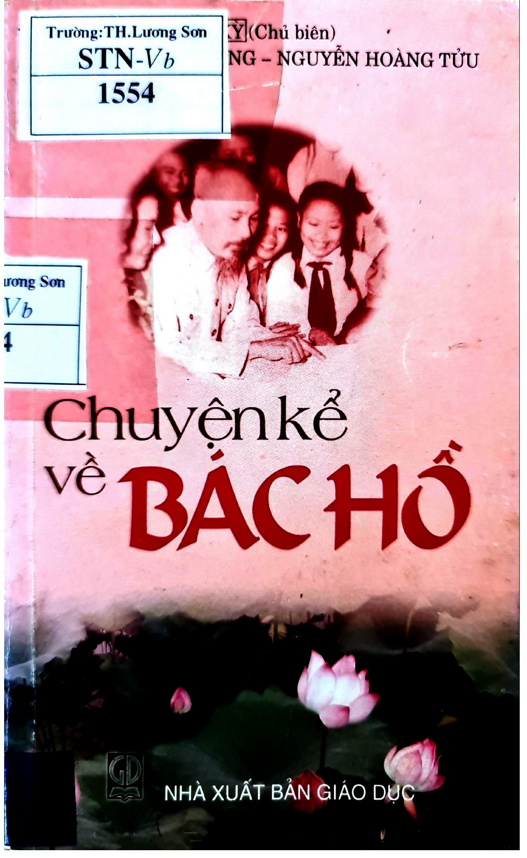 | 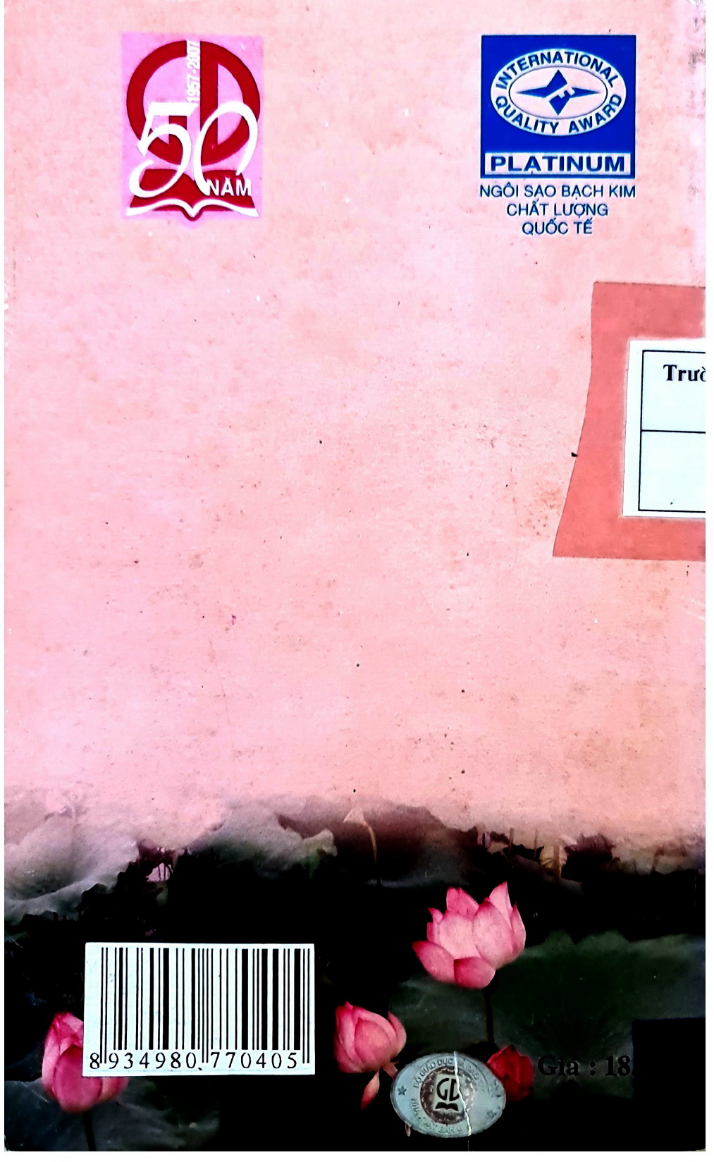
“CHUYỆN KỂ VỀ BÁC HỒ”
Sưu tầm tuyển chọn của Vũ Kỳ, Nguyễn Xuân Thông và Nguyễn Hoàng Tửu

Kính thưa quý thầy cô giáo cùng toàn thể các bạn học sinh thân mến !
Nhân dịp chào mừng ngày quốc khánh mùng 2 tháng 9, thư viện trường tiểu học Lương sơn –Tp Sông công xin trân trọng giới thiệu cuốn sách – Chuyện kể về Bác Hồ do nhà xuất bản giáo dục ấn hành năm 2007 với sự sưu tầm tuyển chọn của ba tác giả Vũ Kỳ (chủ biên), Nguyễn Xuân Thông và Nguyễn Hoàng Tửu với khổ 11X18cm, in 5.000 cuốn, x
Như đồng chí Đại tướng Võ Nguyên Giáp đã từng nói “ Người ta không thể đánh giá tư tưởng và sự nghiệp của Hồ Chí Minh qua những bài viết, những lời nói của Người mà phải qua hoạt động thực tiễn, qua đạo đức, tác phong của Người, hơn nữa qua cả cuộc sống lao động, học tập và đấu tranh, cả cuộc đời trong sáng, bình dị và vĩ đại của người.
Để viết về Người luôn là đề tài hết sức phong phú, là nguồn giá trị tinh thần không bao giờ cạn và càng đi sâu nghiên cứu, thể hiện về Người, chúng ta càng tiếp nhận được thêm những điều mới lạ vô cùng hấp dẫn và bổ ích, qua đó tự bồi đắp cho mình giá trị tinh thần cao quý, để sống, học tập và làm việc theo tấm gương của Người.
Nhân kỉ niệm ngày cách mạng tháng 8 thành công và quốc khánh mùng 2/9 để cung cấp thêm tài liệu cho đợt học tập và làm theo tấm gương đạo đức của Người, thư viện trường tiểu học Lương Sơn –TP Sông công xin giới thiệu cuốn sách “Chuyện kể về Bác Hồ’’ với lòng mong mỏi các bạn sẽ hiểu thêm về Bác nhiều hơn.
Cuốn sách sẽ đem đến cho bạn đọc thêm sự hiểu biết, tìm tòi, khám phá về Người cha già của dân tộc, vị lãnh tụ kính yêu của toàn thể nhân dân Việt Nam, không những thế Người là anh là cha của tất cả thế hệ dân tộc yêu cách mạng trên thế giới.
Những đức tính quý báu, cần kiệm liêm chính, chí công vô tư của Người được làm nổi bật thông qua những mẫu chuyện thực tế sinh động, hấp dẫn, giàu sức thuyết phục như: Bát cơm trắng, cha của chúng con. Mỗi câu chuyện là một nội dung khác nhau nhưng tất cả đều mang đến cho bạn đọc nguồn tri thức bổ ích, lý thú về Bác.
Cuốn sách có nội dung phong phú và hình thức thể hiện rất đa dạng, có tính tập hợp tư liệu cao, nhằm góp phần có hiệu quả vào việc học tập đạo đức Hồ Chí Minh. Đó là niềm tự hào cũng là tấm lòng thành kính dâng lên Bác nhân ngày 2 tháng 9 đầy ý nghĩa lich sử này của những người con trên quê hương Việt Nam.
Với cách trình phong phú với 117 câu chuyện về bác được thể hiện một các ngắn gọn, sinh động và hấp dẫn được chình bày dễ đọc, dễ hiểu, logic, màu sắc trang nhã, nội dung của nó được trình bày trong 263 trang sách, hy vọng bạn đọc sẽ tìm thấy những điều bổ ích để phục vụ cho kiến thức của mình ngày càng phong phú hơn.
Cuốn sách có bán trên thị trường đặc biệt có tại thư viện Trường TH Lương Sơn, xin trân trọng giới thiệu và mong bạn đọc tìm đến với cuốn sách này để hiểu thêm về Bác, về tấm gương đạo đức cao cả của Bác.

